数据结构课程设计

实 验 报 告

实验名称 用户登录系统的模拟
姓 名 王子平
学 号 201906062715
班 级 2019计算机科学与技术+智能科学与技术
教 师 潘翔
日 期 2019年1月16日
目录
1. 实验内容与要求 2
1.1. 实验内容 2
1.2. 实验要求 2
2. 设计思路分析 3
2.1. 系统总体设计 3
2.2. 系统功能定义 4
2.3. 算法设计 5
2.3.1. 主函数的算法设计（登录、删除、注册、注销算法设计） 5
2.3.2. 四大平衡操作算法设计 7
2.3.3. 平衡树中插入节点算法设计 12
2.3.4. 平衡树中删除节点算法设计 14
3. 功能实现 4
3.1. 类1 15
3.2. 类2 16
3.3. 类3 17
4. 功能截图 19
4.1. 登录功能运行截图 19
4.2. 修改密码功能运行截图 21
4.3. 注销账号功能运行截图 22
4.4. 注册账号功能运行截图 24
5. 问题和解决方法 26
5.1. 野指针问题 26

- 实验内容与要求
  - 实验内容

在登录服务器系统时，都需要验证用户名和密码，如 telnet 远程登录服务器。 用户输入用户名和密码后，服务器程序会首先验证用户信息的合法性。由于用户信息的验证 频率很高，系统有必要有效地组织这些用户信息，从而快速查找和验证用户。另外，系统也 会经常会添加新用户、删除老用户和更新用户密码等操作，因此，系统必须采用动态结构， 在添加、删除或更新后，依然能保证验证过程的快速。请采用相应的数据结构模拟用户登录 系统，其功能要求包括用户登录、用户密码更新、用户添加和用户删除等。
  - 实验要求
- 要求自己编程实现二叉树结构及其相关功能，以存储用户信息，不允许使用标准模板类 的二叉树结构和函数。同时要求根据二叉树的变化情况，进行相应的平衡操作，即 AVL 平衡树操作，四种平衡操作都必须考虑。测试时，各种情况都需要测试，并附上测试截 图；
- 要求采用类的设计思路，不允许出现类以外的函数定义，但允许友元函数。主函数中只能出现类的成员函数的调用，不允许出现对其它函数的调用。
- 要求采用多文件方式：.h文件存储类的声明，.cpp文件存储类的实现，主函数main存储在另外一个单独的cpp文件中。如果采用类模板，则类的声明和实现都放在.h文件中。
- 不强制要求采用类模板，也不要求采用可视化窗口；要求源程序中有相应注释；
- 要求测试例子要比较详尽，各种极限情况也要考虑到，测试的输出信息要详细易懂，表 明各个功能的执行正确；

- 设计思路分析
  - 系统总体设计
总体设计思路如下：
共建立三个类，user、tnode、user_AVL，程序运行后数据存储在user.txt中，下面说明三个
的作用。
- user类
user类共两个私有成员变量，name和password，都是字符串类型，存储用户账号的用户名和密码；
构造函数有两个参数，分别可放入用户名和密码构造一个user。
有三个功能型公有函数，getName()获取用户名并返回，返回类型为字符串；同样地，getPassword()获取密码并返回，返回类型为字符串；上述两函数可以在类的外部调用获得对象的name和password。另外一个函数声明为void ChangePass(string ); 有一个参数即新密码，用于修改用户的密码。
- tnode类
tnode类即AVL树的节点类。只有一个私有成员，user类型的iuserdata，即数据域，存放了某一个节点的用户账号的数据。此外有四个公有数据，分别用作当前节点的左节点、右节点、父节点以及平衡因子（平衡因子计算当前节点左子树最大高度与当前节点右子树最大高度之差，用于调节树的平衡操作）。
构造函数除了无参默认构造函数之外，有两个重载构造函数，可用user类型的数据作为参数也可以用两个string类型的数据作为参数。
此外还有两个功能型函数，一个声明为user& getUserdata(); 用于通过节点获取用户数据，并且返回类型为引用使得对用户数据的修改可以生效。另一个函数声明为void ChangePassword(string,string);用于修改数据域用户数据的密码。
- user_AVL类
user_AVL类就是AVL树。只有一个私有成员变量，tnode*类型的proot，为AVL树的根节点。防止主函数中通过user_AVL类创建的对象调用根节点而获取整棵树。AVL树由tnode类型的一个个节点组成，通过指针将其连接，tnode中的数据域存放了账号的信息，故执行插入、删除、更新密码，注册账号功能时，只需通过AVL树操作即可。下面做简单说明：
一个公有成员变量int类型的nmaxheight，记录当前树的 最大高度。
除构造函数和析构函数外，共有公有型成员函数17个，友元函数10个，其中友元函数基本都为辅助函数，这里不列举其功能，只对其中最重要的一些实现进行说明。主要实现四个功能，即登录，注册，注销，修改密码。
AVL树建立在BST的基础上，外加平衡树的高度操作，使得查找效率高，故插入节点，即实现注册账号功能时需要按遍历树中序有序的基础上将节点连接到合理的位置，并对插入节点后的树进行平衡操作，平衡操作共有四种，为左旋、右旋、左右旋、右左旋，都是基于节点的平衡因子且不是单个平衡因子，需要判断多个平衡因子之间的关系而判断出不平衡类型，进行相应的平衡操作。
这样便需要计算每个节点的平衡因子，本系统定义平衡因子为当前节点的左子树最大高度减去右子树最大高度，当平衡因子的绝对值等于2时，意味着出现了不平衡情况，由于每插入一个节点或删除一个节点之后都会进行平衡操作，故平衡因子不会出现绝对值大于2的情况。具体平衡操作在后续报告中的类及算法设计。
删除操作（注销账号）与插入操作有些许不同，但不变的是要遵循删除后中序有序的规则，删除后进行平衡操作，在删除节点时，需要根据目标节点与其链接节点的关系判断属于哪一种节点类型，若是可直接删除类型，则进行删除，若是不可删除类型，需要将目标节点进行转移，直到其转移到一个可直接删除的位置，再将其删除。
有了插入和删除功能的实现后，用户登录操作便非常简单，由于保证了存储数据的树是平衡的，故查找效率很高，登录时，先遍历树判断是否存在与输入的账号的用户名匹配的节点，若不存在，则提示账号不存在，若存在，则进一步遍历树找到该账号所在节点判断密码是否匹配，若匹配则登录成功，不匹配则请用户重新选择。
修改密码操作基于登录操作，（注销账号功能也是，由于要阐述平衡操作的关系提前说明了），只有用户成功输入密码登录之后才可选择修改账号的密码，修改密码时，
请用户输入新密码，先遍历树找到当前账号所在节点，将当前账户的用户名与新密码作为参数构造一个user类型的对象，并替换当前节点中的数据域的userdata，密码便更新了。
  - 系统功能定义
这里用一个表格列出功能清单
功能描述 | 输入 | 输出 | 备注
登录 | 两个字符串：用户名和密码 | 账号是否存在，  登录是否成功 | 登录成功时不会显示账号是否存在信息
修改密码 | 一个字符串：新密码 | 密码是否修改成功
注销账号 | 一个数字（确认注销账号） | 注销是否成功
注册账号 | 两个字符串 | 注册是否成功
表1 功能清单

  - 算法设计
    - 主函数的算法设计（登录、删除、注册、注销）
该算法采用如下流程完成。首先创建三个字符串变量，用户名、密码、新密码以及一个创建一棵树和文件输入流（绑定从"user.txt"读入数据）。然后从文件读入用户账号信息，每读入两个字符串创建一个user类型的对象，调用平衡树的插入函数将其插入到树中。
再定义三个int类型变量iloope，iloopi , conf，初值都为0。分别控制外层大循环，登录成功后层循环与注销账号时确认信息。之后进入循环。
当iloope不等于-1，执行循环体，输出提示信息，请求用户输入一个数赋给iloope。
输入1赋值给iloope进入登录操作，请求用户输入账号和密码，进行匹配工作。登录失败则输出提示信息，清屏后重新执行循环体。登陆成功后，清屏后输出提示信息，可选择修改密码或注销账号，输入1赋值给iloopi后，请求用户输入新密码，输入新密码后，调用user_AVL类的修改密码函数更新密码，并清屏，重新执行小循环；若输入2赋值给iloopi，输出提示信息，用户输入1赋值给conf表示确认，输入0赋值给conf表示取消，确认则调用user_AVL类的删除函数注销账号，取消则重新执行小循环。小循环可以输入-1赋值给iloopi退出小循环体。
输入2赋值给iloope进入注册账号操作，输出提示信息请求用户输入账号与密码，构造一个user类对象，再调用user_AVL的插入函数将节点插入到树中，输出提示信息，清屏后重新执行大循环体。
输入-1到iloope表示退出大循环体。
退出大循环体后调用user_AVL类的write()函数，将当前平衡树存储的信息读入到文件中
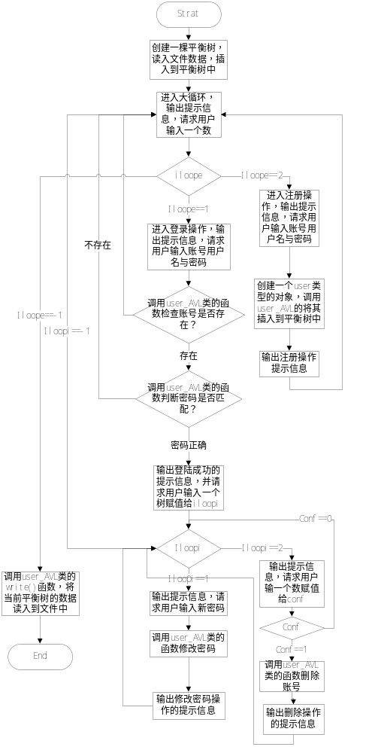
    - 四大平衡操作算法设计

该算法采用如下流程完成。根据平衡因子判断当前节点应该采用哪种旋转操作：先中序遍历找到平衡因子绝对值为2的节点，若其平衡因子为+2,进一步判断其左节点的平衡因子，若为+1，则执行左旋操作，若为-1，则执行左右旋操作；若平衡因子为-2,进一步判断其右节点的平衡因子，若为+1,则执行右旋操作，若为-1，则执行右左旋操作。每一次旋转之后立即重新计算每个节点的平衡因子，继续递归遍历整棵树，将所有不平衡因子解决掉。

左旋操作设计如下：

以子树根节点为基准，子树节点即平衡因子绝对值为2的节点，

令子树根节点的右节点改为子树根节点的右节点的左节点，若子树根节点的右节点的左节点不为空，则使其父节点改为子树根节点，改子树根节点的右节点的左节点为子树根节点，改子树根节点的父节点为其原先的右节点；若子树根节点为平衡树的根节点，则令平衡树根节点为原子树根节点的右节点，并使其父节点为空指针；若原子树根节点不为根节点，判断其是其父节点的左节点还是右节点，并改原子树根节点的原右节点的父节点为原子树根节点的父节点、原子树根节点的父节点的相应左或右节点改为原子树根节点的右节点。

流程图如下：

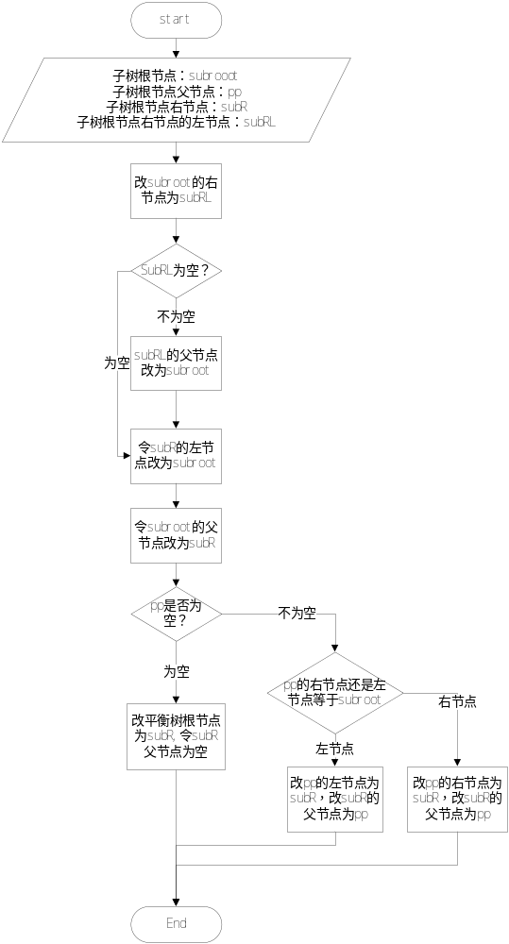

右旋操作设计与左旋操作设计为对称关系，此处略；

流程图如下：

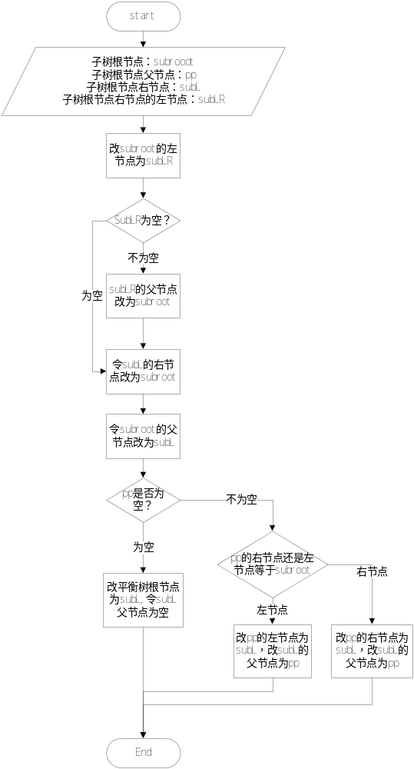

左右旋操作设计如下：以subroot为基准点，以subroot的左节点作为参数进行左旋操作，再以subroot作为参数进行右旋参数

流程图如下：

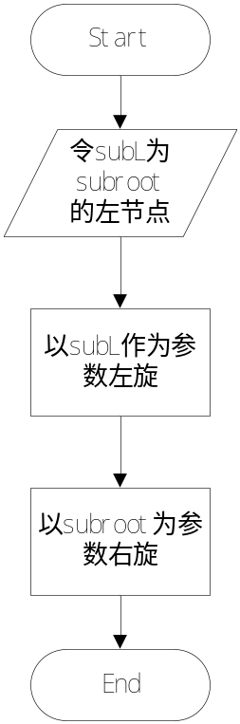

左右旋操作设计与右左旋对称，流程图如下：

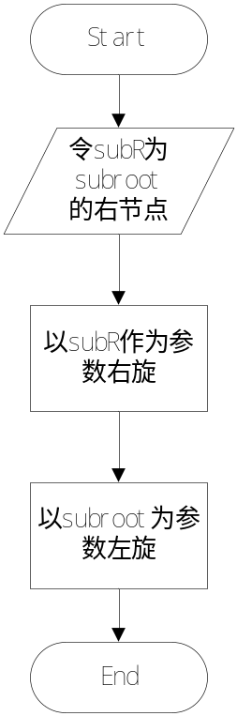
    - 平衡树中插入节点算法设计

该算法采用如下流程完成。

算法设计如下：

若根节点为空，新数据插入到根节点，并令其父节点为空

否则，调用插入辅助函数insertAux插入新节点

插入辅助函数insertAux函数具体算法如下，共三个参数，user& u, tnode*& subroot, tnode* parent，参数u为要插入的用户数据，subroot为当前节点，parent为当前节点的父节点。

递归查找要插入节点的位置，

当subroot为空时，找到要插入的位置，构造新节点，令新节点的父节点为parent。

当要插入的数据小于当前subroot的数据时，递归调用insertAux(u, subroot->pleft,subroot);

当要插入的数据大于当前subroot的数据时，递归调用insertAux(u, subroot->pright,subroot);

插入完后调用Calculate_bf(proot) 计算并更新每个节点的nbf

再调用inorder_bf(proot) 调节平衡

再调用DepthOfTree(proot);计算并更新树的nmaxheight

流程图如下：

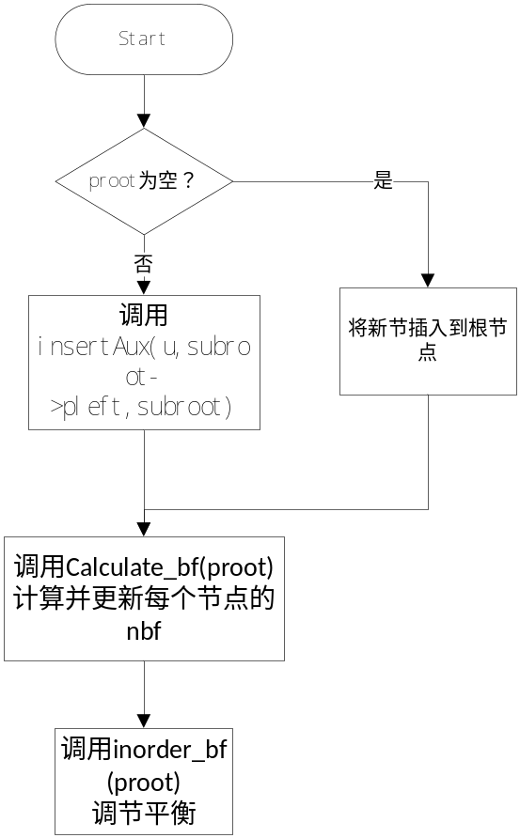

    - 平衡树中删除节点算法设计

该算法采用如下流程完成。

调用函数Delete_user_Aux1(uname, proot)；找到要被删除的节点

此函数为class user_AVL的友元函数，递归中序遍历整棵树找到要删除的节点

递归终止条件：subroot为空

先递归遍历subroot为根节点的左子树，

再判断subroot的数据是否与要删除的数据相同

再递归遍历subroot为根节点的右子树

再调用

Delete_user_Aux0(targetPtr); //删除目标节点

此函数为class user_AVL的成员函数，判断目标节点属于七种类型中的哪一类

七种类型：1.无子节点的根节点 2.无子节点且非根节点(叶子节点)

3.只有左节点，且左节点无子节点 4.只有左节点，且左节点有子节点

5.只有右节点，且右节点无子节点 6.只有右节点，且右节点有子节点

7.左右节点都不为空

类型1、2属于叶子节点，直接删除；类型3、5属于的目标节点只与单个节点相连，也可直接删除，将要删除的目标节点移到叶子节点位置或往下只有一个节点与其相连，再删除

其中在类型4，6，7的实现删除过程中，使用到辅助函数tnode* Delete_user_Aux2(int LoR, tnode* subroot)；该函数为class user_AVL的友元函数，可以找以subroot的父节点为根节点的左子树的最大节点或右子树的最小节点

删除后再调用Calculate_bf(proot); 更新计算nbf

再调用inorder_bf(proot);调节平衡

流程图如下：

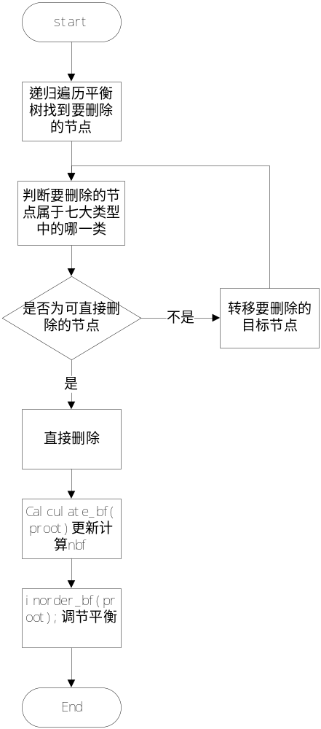
    - 算法设计
- 功能实现
  - 类1
表2 用户类
类名称：user
功能： 存储用户账号信息
class user {
string name; //用户名
string password; //密码
public:
user(); //默认构造函数
~user(); //析构函数
user(string, string); //重载构造函数：自定义参数
//用户名与密码为私有数据，以下两个函数可用于对象获取用户名与密码
string getName(); //获取用户名
string getPassword(); //获取密码
void ChangePass(string); //修改密码
};
  - 类2
表3 节点类
类名称：tnode

功能： 平衡树的节点，存放了user类类型的数据，每个节点有左右节点，节点间可链接

class tnode {

user iuserdata; //数据域：用户数据

public:

tnode* pleft; //左节点

tnode* pright; //右节点

tnode* pparent; //父节点

int nbf; //平衡因子

tnode(); //默认无参构造函数

~tnode(); //析构函数

tnode(user User); //重载构造函数1，给定user

tnode(string, string); //重载构造函数2，给定用户名与密码

user getUserdata(); //获取用户数据

void ChangePassword(string,string);//修改数据域用户数据的密码

};

  - 类3
表4 平衡树类

类名称：user_AVL

功能：平衡树，链接节点，存放数据进行高效率查找

实现插入，修改密码，注销账号功能

class user_AVL {

tnode* proot; //根节点

public:

int nmaxheight; //树最大高度

user_AVL(); //默认构造函数

~user_AVL(); //析构函数，调用Destroy函数释放指针

void Destroy(tnode* subroot); //递归后序摧毁以subroot为根节点的树

void printtree(); //中序打印树

friend void inorderAux(int indent, tnode* subroot); //中序打印树辅助函数

int DepthOfTree(tnode* subroot); //计算以subroot为根节点的子树的高度

friend int DepthAux(tnode* subroot); //计算树的高度辅助函数

void Calculate_bf(tnode* subroot); //递归计算树中所有节点的平衡因子更新到每个节点的nbf中

friend void Calculate_bf_Aux(tnode* subroot); //计算bf辅助函数，每个节点的左子树高度减右子树高度

void Insert(user&); //插入新节点，函数内将user作为userdata构造tnode

friend void insertAux(user& u, tnode*& subroot, tnode* parent);

//插入辅助函数，中序遍历 找到插入点

void inorder_bf(tnode* subroot); //调节平衡辅助函数 即旋转操作 采用递归遍历调节

//判断不平衡的节点应当执行四种旋转中的哪一种

void printbf(tnode*); //中序遍历打印每个节点的nbf，用于验证nbf计算是否正确

friend tnode* Delete_user_Aux2(int LoR, tnode* subroot);

//删除函数辅助函数2：查找左子树中的最大节点或右子树中的最小节点

friend tnode* Delete_user_Aux1(string uname, tnode*& subroot);

//删除辅助函数1：找到被删除的节点

bool Delete_user_Aux0(tnode*& targetPtr); //删除辅助函数0：删除找到的节点

//判断目标节点属于七种类型中的哪一类

//七种类型：1.无子节点的根节点 2.无子节点且非根节点(叶子节点)

//3.只有左节点，且左节点无子节点 4.只有左节点，且左节点有子节点

//5.只有右节点，且右节点无子节点 6.只有右节点，且右节点有子节点

//7.左右节点都不为空

//除类型1、2外的其他类型都是相当于将要删除的目标节点移到类型2的位置，再删除

void Delete_user(string uname); //注销用户，删除节点

void RotateL(tnode* ); //左旋

void RotateR(tnode* ); //右旋

void RotateRL(tnode* ); //右左旋

void RotateLR(tnode* ); //左右旋

friend bool Change_p_Aux(string uname, string unpass, tnode* subroot);

//修改密码辅助递归函数

bool Change_password(string uname, string unpass); //找到用户名所在节点，并修改密码

friend bool Check_e_Aux(string, tnode*); //判断用户是否存在辅助函数

bool Check_exist(string uname); //检查AVL中是否存在用户名为uname的已注册账号

friend bool Check_m_Aux(string uname, string upass, tnode* subroot);

//判断密码是否匹配辅助函数

bool Check_match(string uname, string upass); //判断密码是否匹配

friend void write_AVL_Aux(tnode* subroot, ofstream& outAVL);

//将当前树读入到文件辅助函数

void write(); //将当前AVL树按中序读入到文件"user.txt"中

};

- 功能截图
  - 登录功能运行截图

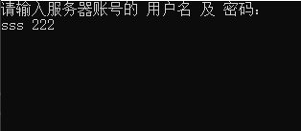

输入不存在的账号

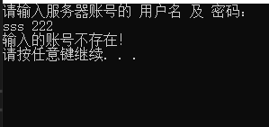

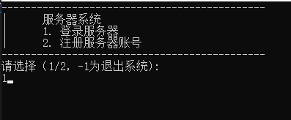

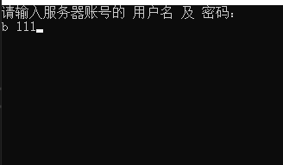

输入错误的密码

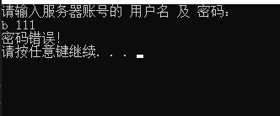

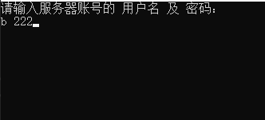

输入正确的密码

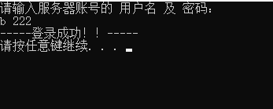

  - 修改密码功能运行截图

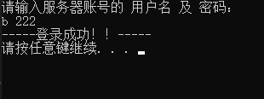

成功登录账号b后修改其密码为111

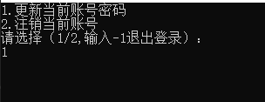

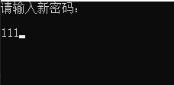

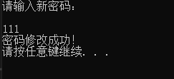

已经成功修改，现在退出登录重新登录验证密码是否已经修改

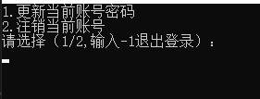

已退出

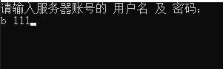

重新登录，输入现密码

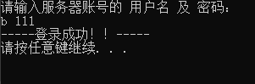

登录成功，密码修改成功

退出系统后文件中密码也已更新
  - 注销账号功能运行截图

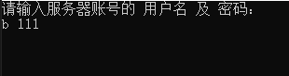

先登陆此账号

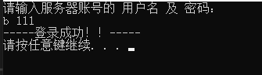

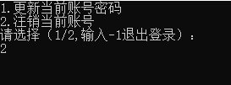

选择注销账号

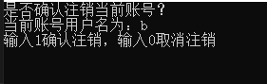

请用户输入确认信息

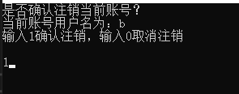

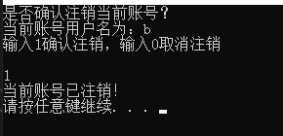

注销成功

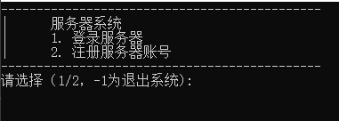

自动退回到主界面

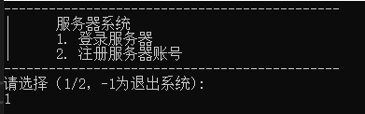

现尝试重新登录已被注销的账号进行验证

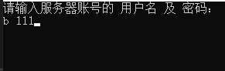

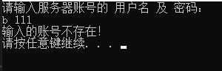

显示账号不存在，说明账号注销成功

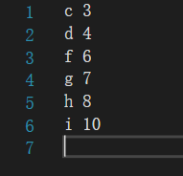

退出系统后，文件中已删除被注销的账号信息
  - 注册账号功能运行截图

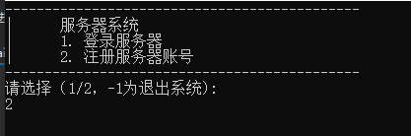

注册一个账号

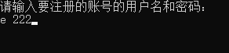

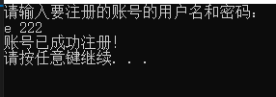

注册成功，现回到主界面尝试登录进行验证

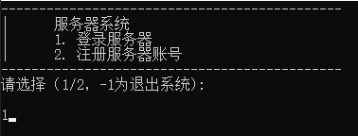

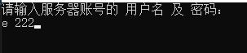

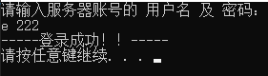

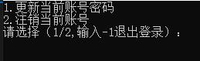

登录成功，无异常

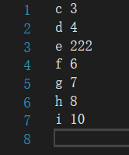

退出系统，可以看到新账号已在文件中
- 问题和解决方法
  - 野指针问题

问题描述：在运行过程中，出现所调用的指针混乱
解决过程及措施：单步跟踪发现 插入节点时若其父节点不存在，则应指定其为NULL，防止其为野指针，导致在函数判断时其不为空

